Обоснование выбора вида теплоизоляции изотермического фургона

М.М. Зайцева, Е.С. Климович
Донской государственный технический университет, Ростов-на-Дону

Аннотация: в статье обосновывается выбор вида теплоизоляции изотермического фургона. Рассматриваются пенополиуретан, пенополистирол и жидкая теплоизоляция. Материалы сравниваются по величине теплопотерь, толщине изолируемого слоя и стоимости устройства.
Ключевые слова: изотермический фургон, теплоизоляционный материал, пенополиуретан, пенополистирол, жидкая теплоизоляция, тепловые потери.

Изотермический фургон может обеспечить необходимую температуру сохранения товара при условии хорошей герметичности и отсутствия неутепленных мест. В современных условиях промышленность предлагает высокое разнообразие теплоизоляционных материалов. В статье для обоснования выбора вида теплоизоляции изотермического фургона рассмотрены самые популярные из них: жидкая теплоизоляция, пенополиуретан, пенополистирол [1-3]. Исходные данные для расчета представлены в таблице.
Таблица−Исходные данные для расчета
Энергоноситель | Продукты питания
Температура теплоносителя | -20°С
Температура окружающего воздуха | +30°С
Объем изотермического фургона ГАЗ-3302 | 10 м³
Объем энергоносителя (70% от объема фургона) | 7 м³
Допустимая потеря температуры энергоносителя | 5°С
Расчет тепла при охлаждении теплоносителя [4, 5]
, (1)
где C – теплоемкость теплоносителя 0,521 ккал/кг°С, объемный вес теплоносителя; 4 кг/м³; V- количество теплоносителя, м³; к – коэффициент перевода ккал/ч в Вт.
Q=50*0,521*4*7*1,16=846Вт.
Определение допустимых потерь тепла [6 ,7]
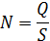
, (2)
где S – общая площадь поверхности фургона, м².
N=846/33=25Вт/м²
Расчет тепловых потерь фургона
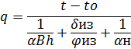
(3)
где -температура энергоносителя,°С; -температура окружающего воздуха, °С; -коэффициент тепловосприятия, 15 Вт/м²°С; -толщина изоляции, м;-коэффициент теплопроводности теплоизоляции; Вт/м°С;- коэффициент теплоотдачи от стенки в окружающий воздух 35 Вт/м²°С. Без теплоизоляции: q=104 Вт/ м² [8-10].
Тепловые потери при неизолируемом фургоне превышают допустимые нормы. Необходимо выполнить тепловую изоляцию фургона.
С жидкой теплоизоляцией (нормированный слой-1 мм): q=9 Вт/ м².
Жидкая теплоизоляция толщиной всего 1 мм позволила снизить тепловые потери больше, чем в 10 раз.
С жидкой теплоизоляцией (энергоэффективный слой-2мм):q=4,77 Вт/ м². Жидкая теплоизоляция толщиной 2 мм позволила снизить тепловые потери больше, чем в 20 раз.
Пенополистирол (80 мм): q=22,4 Вт/ м².
Теплоизоляция из пенополистирола снизила потери тепла в 4,6 раза.
Пенополиуретан: q=18,74 Вт/ м².
Теплоизоляция из пенополиуретана снизила потери тепла в 5,5 раза (рисунок 1).
Таким образом, анализируя полученные данные, наиболее эффективным теплоизолируемым материалом является жидкая теплоизоляция (энергоэффективный слой). При этом допустимо использовать и другие рассмотренные материалы, но тепловые потери будут выше.
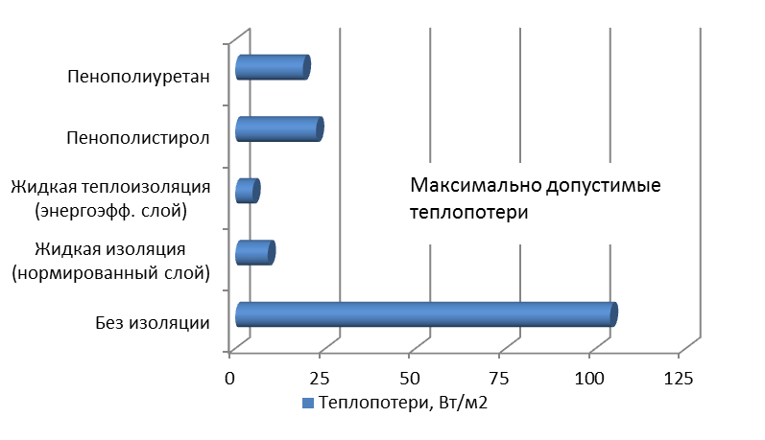

Рисунок 1 – Диаграмма величины теплопотерь изотермического
фургона с разной теплоизоляцией
Рассмотрим другие критерии выбора теплоизоляции.
В связи с тем, что изотермический фургон предназначен, прежде всего, для перевозки груза, важным критерием выбора материала утепления фургона является занимаемый им объем внутри кузова. Данный показатель влияет на количество груза, размещаемого в фургоне. Рассмотрим толщину слоя теплоизоляции каждого варианта (рисунок 2).
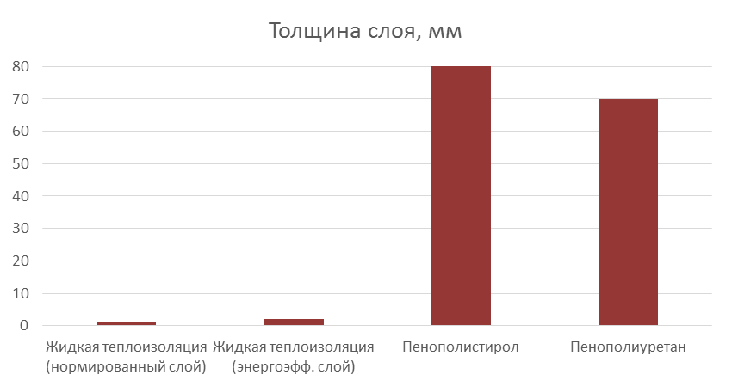
Рисунок 2–Диаграмма зависимости толщины слоя от вида изоляции
Как видно из рисунка, наименьшая толщина слоя у жидкой теплоизоляции (нормированный слой).
Немаловажным показателем является цена устройства теплоизоляции, руб/м² (рисунок 3). Данные получены на сайтах организаций, предлагающих услуги по утеплению изотермических фургонов.
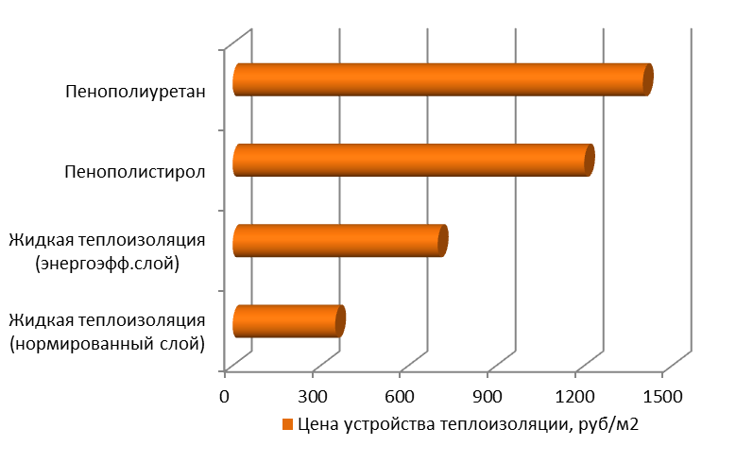
Рисунок 3– Диаграмма зависимости цены устройства теплоизоляции
различных видов
Анализируя полученную диаграмму, считаем, что дешевле всего применение жидкой теплоизоляции (нормированный слой).
Таким образом, оценив полученные результаты по выбранным критериям, к устройству теплоизоляции рекомендуется жидкая теплоизоляция (нормированный слой).

Литература
- Зайцева М.М., Мегера Г.И., Веремеенко А.А. Диагностика технического состояния транспортных средств // Строительство и архитектура-2015. Ростов-на-Дону: ФГБОУ ВПО РГСУ, 2015. С. 124-126.
- Касьянов В.Е., Зайцева М.М., Котесова А.А., Котесов А.А. Оценка параметров распределения Вейбулла для совокупности конечного объема // Депонированная рукопись . № 21-В2012 24.01.2012.
- Kas'yanov V.E., Rogovenko T.N. Probabilistic-statistical estimation of the gamma-life of a machine chassis//Russian Engineering Research.1999.V.6. р.10.
- Касьянов В.Е., Роговенко Т.Н., Щулькин Л.П. Основы теории и практики создания надежных машин // Вестник машиностроения. 2003. № 10. С. 3.
- Роговенко Т.Н., Зайцева М.М. Оценка оптимального значения вероятности безотказной работы деталей машин, на примере рукояти одноковшового экскаватора//Инженерный вестник Дона. 2016. № 4. URL: ivdon.ru/ru/magazine/archive/n4y2016/3848.
- Зайцева М.М., Мегера Г.И. Характеристика отказов деталей транспортных средств // Строительство и архитектура-2015. Ростов-на-Дону: ФГБОУ ВПО "РГСУ", 2015. С. 71-73.
- Глазунова Л.В. Система термостабилизации в приемо-передающей аппаратуре //Инженерный вестник Дона. 2012. № 2. URL: ivdon.ru/ru/magazine/archive/n2y2012/759.
- Deryushev V.V., Seleznev S.M., Sobisevich A.L. Specific features of the repeated impulse action on resonance systems // Doklady Earth Sciences. 1999. V. 369. рр. 1176-1178.
- Мегера Г.И. Особенности проектирования зоны технического ремонта грузовых автомобилей на примере предприятия ЗАО «Каменская СТОА» (г. Каменск-Шахтинский Ростовской области) // Научное обозрение. 2014. №9-3. С. 762-764.
- Зайцева М.М., Мегера Г.И., Евсеев Д.З., Пацера А.Ф. Экспертная диагностика неисправностей авторефрижераторов //Инженерный вестник Дона. 2017. Т.45. № 2 (45). URL: ivdon.ru/ru/magazine/archive/N2y2017/4116.

References
- Zaitseva M.M., Megera G.I., Veremeenko A.A. Diagnostika tekhnicheskogo sostoyaniya transportnykh sredstv. [Diagnostics of technical condition of vehicles]. Stroitel'stvo i arkhitektura - 2015. Rostov-na-Donu: FGBOU VPO "RGSU", 2015.рp. 124-126.
- Kas'yanov V.E., Zaitseva M.M., Kotesova A.A., Kotesov A.A. Ocenka parametrov raspredelenija Vejbulla dlja sovokupnosti konechnogo ob#ema. [Evaluation of the parameters of the Weibull distribution for a set of finite volume] Deponirovannaja rukopis’. № 21-V2012 24.01.2012.p. 1-3.
- Kas'yanov V.E., Rogovenko T.N. Russian Engineering Research.1999.V.6. p.10.
- Kas'yanov V.E., Rogovenko T.N., Shchul'kin L.P. Vestnik mashinostroeniya. 2003. № 10. р. 3.
- Rogovenko T.N., Zaitseva M.M. Inženernyj vestnik Dona (Rus). 2016. № 4. URL: ivdon.ru/ru/magazine/archive/n4y2016/3848.
- Zaitseva M.M., Megera G.I. Harakteristika otkazov detalej transportnyh sredstv. [Characteristics of failures of vehicle parts]. Stroitel'stvo i arhitektura-2015. Rostov-na-Donu: FGBOU VPO "RGSU", 2015. pp. 71-73.
- Glazunova L.V. Inženernyj vestnik Dona (Rus). 2012. № 2. URL: ivdon.ru/ru/magazine/archive/n2y2012/759.
- Deryushev V.V., Seleznev S.M., Sobisevich A.L. Specific features of the repeated impulse action on resonance systems. Doklady Earth Sciences. 1999. V. 369. pp. 1176-1178.
- Megera G.I. Nauchnoe obozrenie. 2014. №9-3. рр. 762-764.
- Zaitseva M.M., Megera G.I., Evseev D.Z., Pacera A.F. Inženernyj vestnik Dona (Rus). 2017. Т.45. № 2 (45). URL: ivdon.ru/ru/magazine/archive/N2y2017/4116.

